

第 七 屆
台灣兒童高爾夫公開賽


2015年台灣兒童高爾夫公開賽是兒童四大賽的第二項賽事，繼四月份的兒童高爾夫名人賽在再興球場圓滿的舉辦後，本次公開賽比賽球洞為後九洞(D組前九洞)進行，讓小朋友有機會挑戰全台灣最大的果嶺，並繼續推動D組 (12~16歲)小朋友參賽。美好童年高爾夫學園希望透過系列賽事，鼓勵更多的父母與兒童投入高爾夫運動，向下扎根台灣高爾夫教育。
賽事辦法
場地：再興球場十八洞同步開球，總計參賽選手九洞成績。賽事採用國際兒童賽事相同
規格，A組選手使用Level 1梯台(總長：1079碼)、B組選手使用Level 2梯台(總
長：1900碼)，C組選手使用Red梯台(總長：3039碼) 、D組選手使用前九洞
Red梯台(總長：2697碼)進行比賽(詳細球洞碼數表詳見附錄)。
時間：民國104年5月31日(日)
參賽資格：凡年齡未滿十七歲之男女兒童，具備獨力完成比賽場地九洞能力者皆可報名(全
程坐球車)，名額以108名為限。目前參與高協月賽之培訓選手，若報名比賽
成績不列入正式排名。
A組：8歲以下(民國96年6月1日後出生)
B組：8至9歲(民國94年6月1日至民國96年5月31日間出生)
C組：10至11歲(民國92年6月1日至民國94年5月31日間出生)
D組：12至16歲(民國87年6月1日至民國92年5月31日間出生)
獎項：各組男子選手前三名頒發獎盃，四至六名頒發獎狀；各組女子選手前三名亦頒發
獎盃為主，最後頒獎情況仍將視參賽人數而定，其他事項將於賽前一周公佈於美
好童年高爾夫學園官網及即時成績網站。
第七屆台灣兒童高爾夫公開賽報名表
姓名: |  | 性別： |  | 報名組別: 組
身分證字號(保險投保使用): |  |  |  | 生日:  民國 年 月 日
就讀學校: |  |  |  | 年級： 年 班
聯絡人: |  |  |  | 關係：
聯絡電話:白天/ 手機/
聯絡地址:
E-mail: |  |  |  | 球齡:
發票開立 | □二聯式
發票開立 | □三聯式 |  | 抬頭：
發票開立 |  |  | 統編：
家長簽名處：
報名方式：傳真報名(報名表與匯款單據)或親自於美好童年高爾夫學園報名
報名資格：未滿十七歲具備獨立完成九洞比賽能力的男女兒童(參加高協賽事之培訓選手
若報名成績不列入排名)，家長若不確定資格請與主辦單位確認，比賽中若裁
判認定選手不具備能力，將取消比賽資格且不退還費用。
報名費用：新台幣貳仟伍佰元(含比賽參加費、擊球費、參加獎)，若於賽事舉辦前十四天
臨時退賽，將不予退還費用。
匯款資料：育樂佳高爾夫事業有限公司
台北富邦銀行 敦北分行 帳號：703-102-103-948
主辦單位：臺北市兒童高爾夫發展協會
美好童年高爾夫學園 www.happykidsgolf.com.tw
電話：02-8667-6201 傳真：02-8667-5040 聯絡人：游副理

E-mail：ice_berg@mail2000.com.tw
第七屆台灣兒童高爾夫公開賽時間表
時 間 | 內 容 | 備 註
11:30-12:00 | 選手報到 | 於大廳舉行
12:10-12:20 | 選手就位 | 於出發站
12:20-12:30 | 大會致詞/賽事規則說明 | 於第四洞果嶺後方
12:30-12:40 | 暖身操 | 於第四洞果嶺後方
12:40-12:50 | 選手各洞就位
12:50-13:00 | 球桿及使用球確認
13:00-16:00 | 比賽時間
16:30-17:00 | 頒獎典禮 | 會館餐廳
- 報到時間為5/31早上11:30至12:00，若超過時間報到須罰兩桿，若於13:00之開球時間未抵達所屬開球台，則取消比賽資格。
※主辦單位保有最後變更權利
附錄
再興高爾夫球場後九洞碼數表
Hole | 10 | 11 | 12 | 13 | 14 | 15 | 16 | 17 | 18 | Total
Par | 4 | 5 | 4 | 3 | 4 | 4 | 3 | 5 | 4 | 36
Level 1 | 120 | 195 | 125 | 53 | 130 | 118 | 48 | 172 | 118 | 1079
Level 2 | 213 | 322 | 225 | 80 | 241 | 204 | 100 | 293 | 222 | 1900
RED | 294 | 516 | 326 | 109 | 395 | 364 | 159 | 475 | 401 | 3039

再興高爾夫球場前九洞碼數表
Hole | 1 | 2 | 3 | 4 | 10a | 6 | 7 | 8 | 9 | Total
Par | 4 | 4 | 3 | 5 | 3 | 4 | 4 | 3 | 5 | 35
Red | 342 | 352 | 180 | 488 | 112 | 340 | 307 | 123 | 453 | 2697

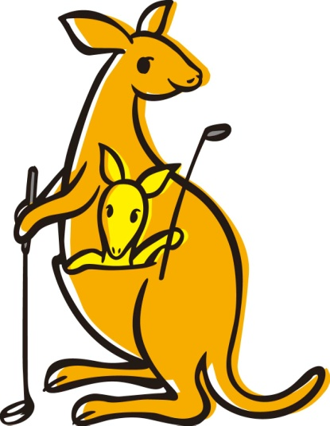
註：再興球場所有梯台球洞距離計算皆到果嶺前緣

